R E Q U E R I M E N T O Nº. 1193

SESSÃO ORDINÁRIA DE 4/12/2017

Excelentíssimo Senhor Presidente Da Câmara Municipal:

Considerando que o DPS2000, ou Sistema de Sinalização Eletrônica entre Deficientes e Meios de Transportes, foi concebido objetivando possibilitar que pessoas com deficiência visual, público alvo do sistema, tenham acesso aos serviços de transporte público de forma autônoma e segura, uma vez que tal sistema permite que estes possam, por meio de um transmissor de rádio-frequência portátil, solicitar autonomamente o embarque na linha de ônibus desejada, desde que os veículos desta linha estejam equipados com o aparelho receptor do sistema (vide ilustração anexa explicando o funcionamento do sistema);
Considerando que em alguns municípios, por exemplo, a instalação do destacado sistema, nos ônibus de transporte coletivo, foi viabilizada por meio de parcerias firmadas entre as empresas responsáveis pelo transporte coletivo e a Prefeitura Municipal daqueles municípios, que adquiram transmissores portáteis para que houvesse distribuição gratuíta a deficientes visuais usuários do transporte coletivo;
Considerando que, graças ao avanço tecnológico, existem sistemas semelhantes e até mais modernos que o DPS2000 disponíveis no mercado, assim,
REQUEREMOS, depois de cumpridas as formalidades regimentais, ouvido o Plenário, seja oficiado ao Excelentíssimo Senhor Prefeito Municipal de Botucatu, MÁRIO EDUARDO PARDINI AFONSECCA, e ao Secretário Municipal de Mobilidade Urbana, ANDRÉ LUIZ PERES, solicitando envidarem esforços no sentido de viabilizar a implantação do sistema denominado DPS2000, ou outro semelhante e mais moderno, em todos os ônibus urbanos coletivos deste município, nos mesmos moldes dos já implantados com sucesso em outras cidades, inclusive com a distribuição gratuita de transmissores portáteis à deficientes visuais.
REQUEREMOS ainda, que cópia da presente propositura seja encaminhada para a Presidente do Conselho Municipal da Pessoa com Deficiência, PATRÍCIA KRUPPA GELLARDI.
Plenário “Ver. Laurindo Ezidoro Jaqueta”, 4 de dezembro de 2017.

Vereador Autor CARLOS TRIGO
PDT

ACT/jpq

[PARTE INTEGRANTE DO REQUERIMENTO Nº 1193/2017]

O DPS2000® é um sistema pioneiro, concebido para possibilitar a deficientes visuais o acesso aos serviços de transporte público de forma autônoma e segura.
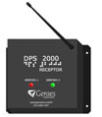Receptor instalado em cada ônibus | 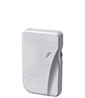Transmissor portátil utilizado pelo deficiente visual
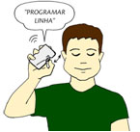 | Interface intuitiva de áudio  O próprio deficiente visual programa em seu transmissor DPS2000® as linhas de ônibus que utiliza com mais frequência, navegando pelos menus de áudio por meio de um botão direcional. O aparelho também provê um modo de chamada de táxi, que dispensa programação.
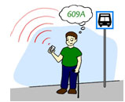 | Chamada do ônibus através de ondas de rádio  Uma vez no ponto de ônibus, o usuário escolhe a linha desejada, dentre aquelas programadas anteriormente, e ativa o transmissor. Um sinal de rádio com a solicitação do deficiente passa a ser continuamente transmitido.

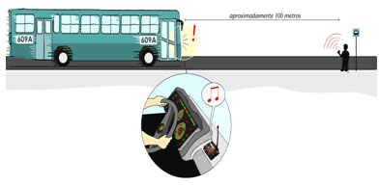 | Alerta visual e sonoro para o motorista  Quando o táxi ou ônibus da linha solicitada se aproxima do ponto onde o usuário o aguarda, o receptor DPS2000® detecta o sinal e alerta o motorista de que um deficiente visual o aguarda na próxima parada.

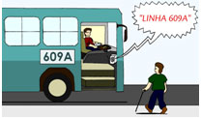 | Anúncio sonoro da chegada do ônibus  Ao parar no ponto, o alto-falante do DPS2000®, instalado no coletivo, pronuncia repetidamente o número da sua linha, avisando o deficiente visual da chegada de seu ônibus.
Fonte: < www.geraestec.com.br>

